MERCADO BRASILEIRO DE DADOS,
ANALYTICS E INTELIGÊNCIA ARTIFICIAL
Panorama 2023–2025 do Profissional de Dados no Brasil e Recomendações Estratégicas para Contratação, Capacitação e Investimento
Relatório Executivo
Tech Challenge Fase 3 — Big Data & Analytics | Consultoria Estratégica em Dados
Nome | RM
Alana Barreto Gonçalves Sugiyama | RM374058
Juliana de Souza Almeida | RM372677
Nathalia Melo Moreira | RM370292
Ruan Vitor Scherer | RM372856
Thalyta Cardoso De Oliveira | RM370532

Sumário
Sumário Executivo 3
1. Contexto e Fonte de Dados 4
2. Arquitetura da Solução AWS 5
3. Como está estruturado o mercado brasileiro de Dados? 8
4. Quais perfis profissionais são mais valorizados pelo mercado? 9
5. Qual é o cenário de diversidade de gênero nas carreiras de dados? 10
6. Quais tecnologias apresentam maior adoção entre os profissionais? 12
7. Qual é o índice de adoção de Inteligência Artificial e seu impacto? 15
8. Existem diferenças relevantes entre regiões, senioridades ou modelos de trabalho? 16
9. Quais oportunidades e desafios para empresas que desejam investir em Dados e IA? 17
10. Conclusão 18
Anexo — Fontes e Entregáveis Técnicos 20

Sumário Executivo
Este relatório analisa o mercado brasileiro de Dados, Analytics e IA a partir de três edições da pesquisa State of Data Brasil (2023–2025), com 14.002 respondentes válidos, para apoiar decisões de contratação, capacitação e investimento de uma Instituição Financeira.
Principais achados: O mercado é concentrado em Finanças e Tecnologia (35%); Analista de Dados é o cargo mais comum; há um teto de vidro real na carreira de mulheres; Python e AWS dominam a stack tecnológica; o uso individual de IA já é quase universal, mas a estratégia corporativa está atrasada; e o Sudeste concentra o maior volume de profissionais e os salários mais altos. Todos os indicadores foram extraídos das tabelas Gold via Glue Notebook e Amazon Athena.

1. Contexto e Fonte de Dados
Uma Instituição Financeira de grande porte pretende expandir sua área de Dados, Analytics e IA, e precisa compreender o mercado brasileiro para orientar contratação, capacitação e investimento em tecnologia. Este projeto entrega uma solução completa de Engenharia de Dados, da ingestão à geração de indicadores executivos, a partir das três últimas edições da pesquisa State of Data Brasil (Data Hackers + Bain), publicadas no Kaggle:
- State of Data Brazil 2023
- State of Data Brazil 2024
- State of Data Brazil 2025
- Catálogo completo de datasets Data Hackers no Kaggle
Após o tratamento de qualidade descrito a seguir, a base final totaliza 14.002 respondentes válidos:
Edição | Respondentes brutos | Duplicatas removidas | Respondentes válidos
2023 | 5.293 | 0 | 5.293
2024 | 5.217 | 2 | 5.215
2025 | 3.495 | 1 | 3.494
Total | 14.005 | 3 | 14.002

1.1 Metodologia e Rigor Analítico
O tratamento dos dados seguiu princípios rigorosos de engenharia de dados para garantir a confiabilidade das conclusões:
- Deduplicação realizada sobre a linha completa original, antes de qualquer redução para colunas de negócio, evitando falsos positivos.
- Tratamento diferenciado de nulos: "estrutural" (ex.: cargo de quem não está empregado) tratado como "Não aplicável"; "simples" (ausência de resposta) tratado como "Não informado".
- Harmonização de rótulos que mudam de redação entre edições da pesquisa, preservando a comparabilidade entre os três anos.
- Perguntas de múltipla escolha tratadas em formato longo, permitindo contagem correta de menções.
- Consultas de validação executadas diretamente no Amazon Athena, confirmando a consistência dos indicadores extraídos das tabelas Gold.

2. Arquitetura da Solução AWS
A solução foi construída como um Data Lake serverless em camadas (Bronze, Silver e Gold), inteiramente no ambiente AWS Academy Lab. A figura a seguir apresenta o diagrama completo da arquitetura, evidenciando os serviços utilizados e o fluxo de dados desde a ingestão até o consumo analítico.
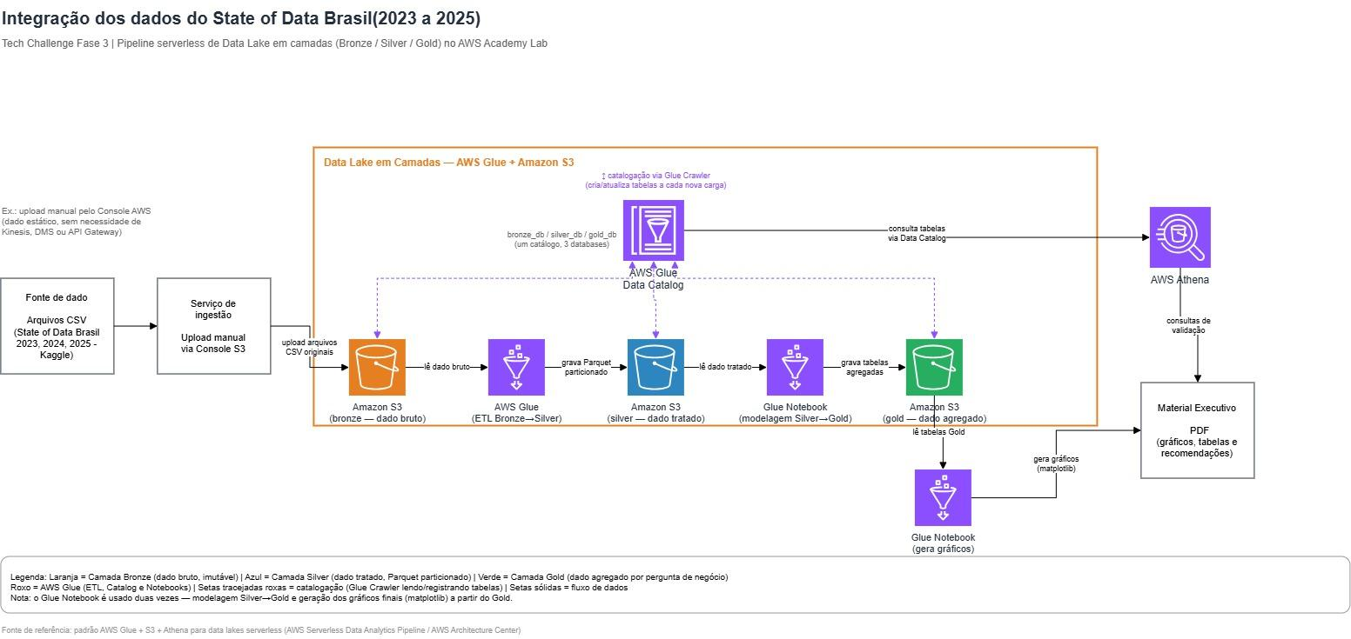
Figura 1 — Diagrama da arquitetura da solução (elaborado em Draw.io).

2.1 Camadas do Data Lake
- Bronze (Amazon S3): dado bruto exatamente como recebido do Kaggle, organizado por ano da pesquisa, preservando imutabilidade.
- Silver (Amazon S3, Parquet particionado): dado tratado — nomes de coluna padronizados, nulos tratados, categorias harmonizadas — gerado por um Glue Job em PySpark.
- Gold (Amazon S3, Parquet particionado): dez tabelas agregadas, uma por recorte de negócio, geradas em um Glue Notebook interativo.
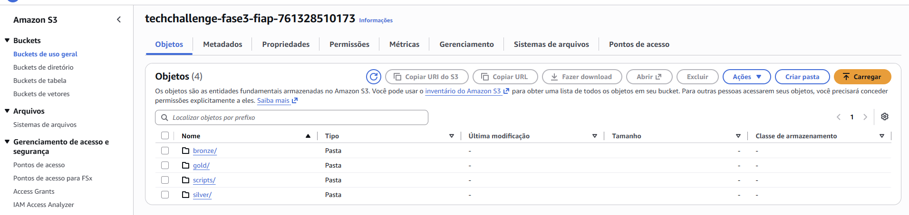
Evidência de execução — Estrutura de pastas no bucket S3 (bronze, gold, scripts, silver).

2.2 Catalogação e Consulta
Um catálogo central do AWS Glue Data Catalog (bronze_db, silver_db, gold_db) cataloga todas as tabelas via Glue Crawler, permitindo consulta direta via Amazon Athena — camada utilizada para validar os indicadores deste relatório diretamente sobre os dados processados na nuvem.
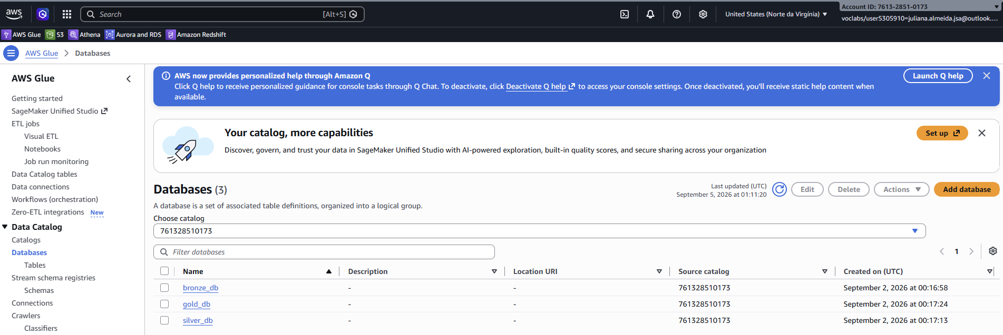
Evidência de execução — Databases do Glue Data Catalog (bronze_db, silver_db, gold_db).
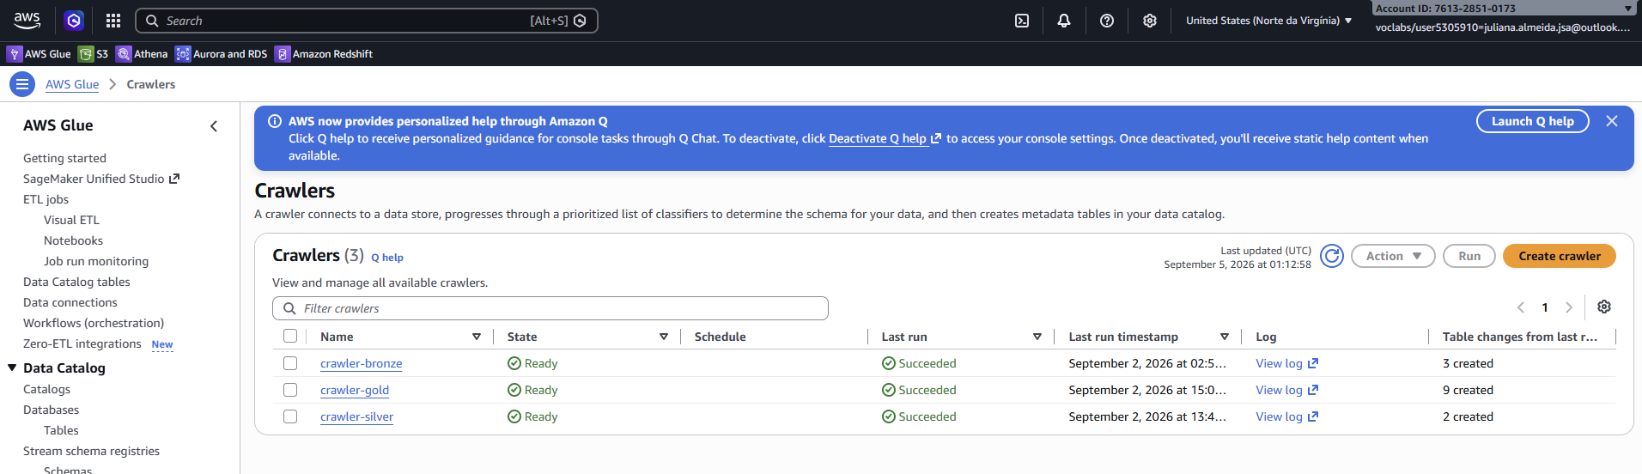
Evidência de execução — Crawlers configurados (crawler-bronze, crawler-silver, crawler-gold), todos com status Succeeded.

2.3 Ferramentas de Processamento
Todo o processamento distribuído foi realizado em PySpark, tanto no Glue Job de ETL (Bronze → Silver) quanto no Glue Notebook de modelagem analítica (Silver → Gold). Os scripts e notebooks utilizados são entregues em anexo a este relatório.
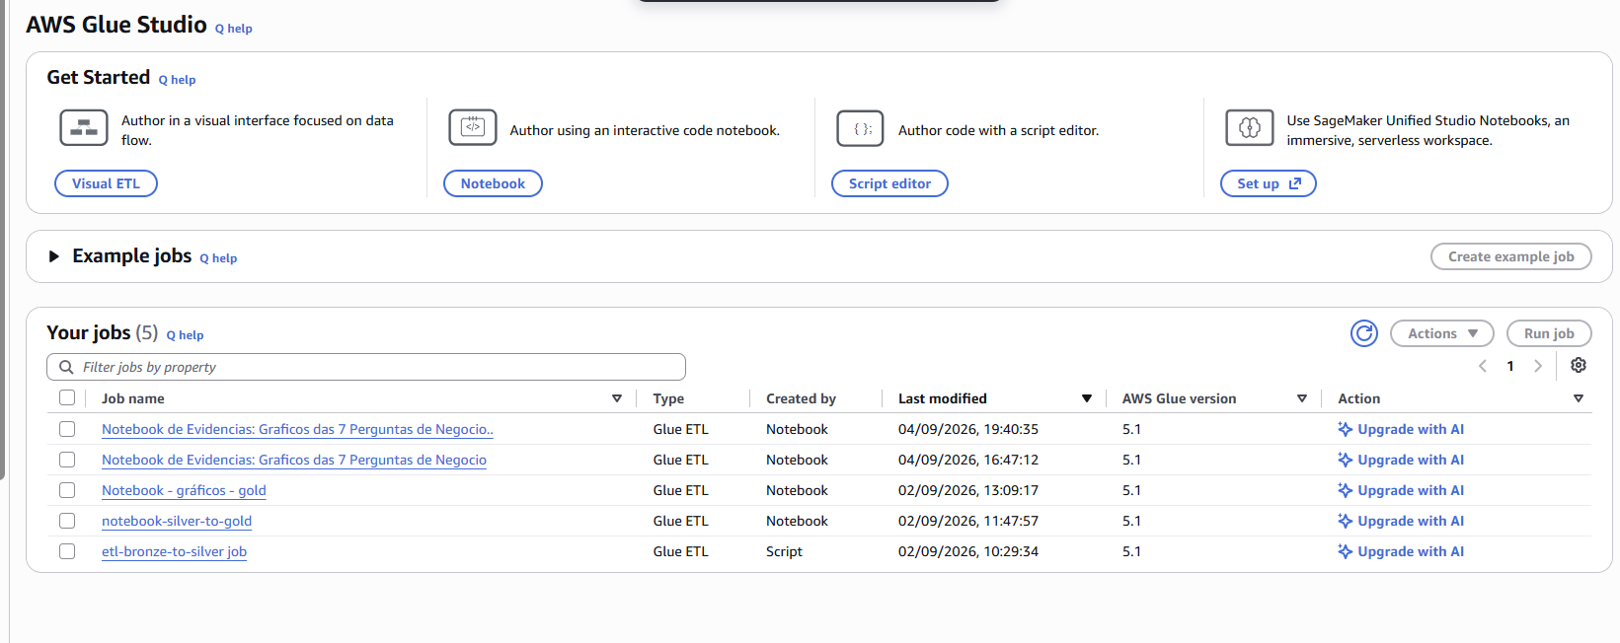
Evidência de execução — Jobs e notebooks criados no AWS Glue Studio (ETL Bronze→Silver e modelagem Silver→Gold).
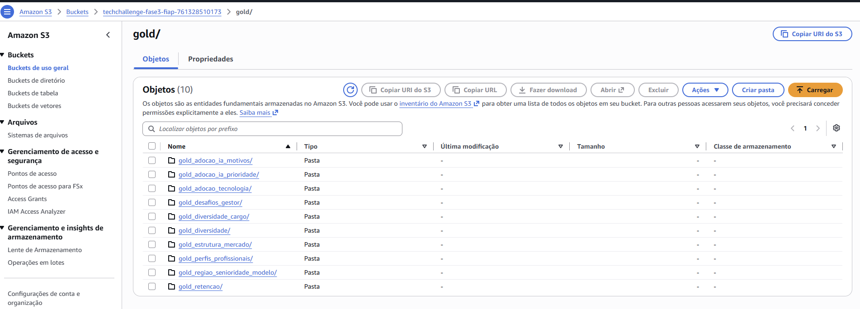
Evidência de execução — As 10 tabelas agregadas gravadas na camada Gold do S3.

3. Como está estruturado o mercado brasileiro de Dados?
O mercado brasileiro de dados apresenta forte concentração setorial e predomínio de grandes corporações — padrão consistente nas três edições da pesquisa.
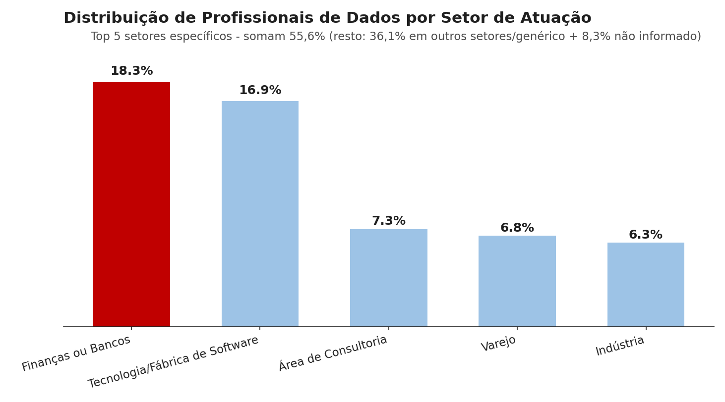
Figura 2 — Distribuição de profissionais de dados por setor de atuação (soma 2023–2025).
Concentração setorial: Finanças/Bancos (18,3%) e Tecnologia (16,9%) concentram, juntos, cerca de 35% de todos os profissionais de dados, o que mostra a maturidade desses setores no que diz respeito à análise de dados e inteligência corporativa. O restante do mercado está pulverizado em mais de 17 outros setores, cada um com participação inferior a 8%.
Porte de empresa: 41% dos entrevistados trabalham em empresas com mais de 3.000 funcionários, quase o triplo da segunda faixa de porte mais comum. Isso indica que times de dados estruturados ainda são em sua maioria uma realidade de grandes corporações no Brasil, e não de pequenas e médias empresas.
Implicação estratégica: a Instituição Financeira, por seu setor de atuação, já se encontra posicionada entre os empregadores mais competitivos e experientes na atração desse tipo de talento. O desafio deixa de ser construir atratividade setorial, e passa a ser sobre como diferenciar-se dentro de um grupo de concorrentes já sofisticado.

4. Quais perfis profissionais são mais valorizados pelo mercado?
Entre os entrevistados com cargo aplicável (ou seja, excluindo quem está desempregado, é apenas estudante ou pesquisador), observa-se uma hierarquia clara de cargos e uma progressão salarial não linear ao longo da carreira.
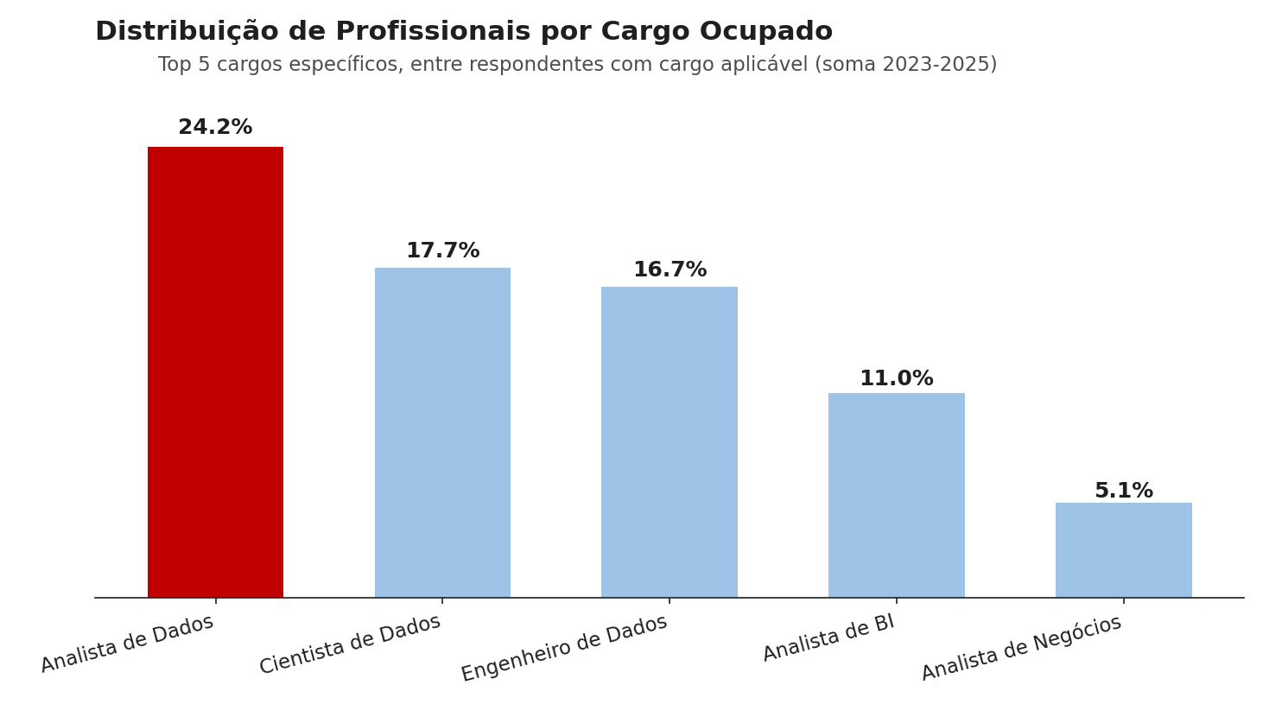
Figura 3 — Distribuição de profissionais por cargo ocupado (Top 5 de 18 cargos, soma 2023–2025).
Cargo mais comum: Analista de Dados/Data Analyst é líder representando 24,2% dos entrevistados com cargo aplicável, seguido por Cientista de Dados com 17,7% e Engenheiro de Dados com 16,7% (já com rótulos de nomenclatura aplicados, visto que variam ligeiramente entre as edições da pesquisa).

4.1 Progressão Salarial por Senioridade
A análise da faixa salarial predominante em cada nível de senioridade revela onde estão os maiores saltos de remuneração ao longo da carreira:
Senioridade | Faixa salarial mais comum | % em faixa alta (≥R$12.000/mês)
Júnior | R$4.001 a R$6.000/mês | 1,2%
Pleno | R$8.001 a R$12.000/mês | 9,4%
Sênior | R$8.001 a R$12.000/mês | 53,1%
Especialista/Staff+ | R$12.001 a R$16.000/mês | 83,7%

Leitura estratégica: o salto salarial mais evidente ocorre entre Júnior e Pleno; a diferença entre Pleno e Sênior, embora exista, é proporcionalmente menor do que se poderia esperar — a faixa mais comum é a mesma para os dois níveis (R$8.001–R$12.000), variando principalmente a probabilidade de estar em faixas ainda mais altas. Isso sugere que reter talento em nível Pleno pode ser tão crítico quanto reter sênior.

5. Qual é o cenário de diversidade de gênero nas carreiras de dados?
A diversidade de gênero permanece como um dos principais desafios do mercado de dados. Além da enorme desigualdade entre homens e mulheres, os resultados apontam uma redução contínua da representatividade feminina e indícios de barreiras que impedem o crescimento profissional.
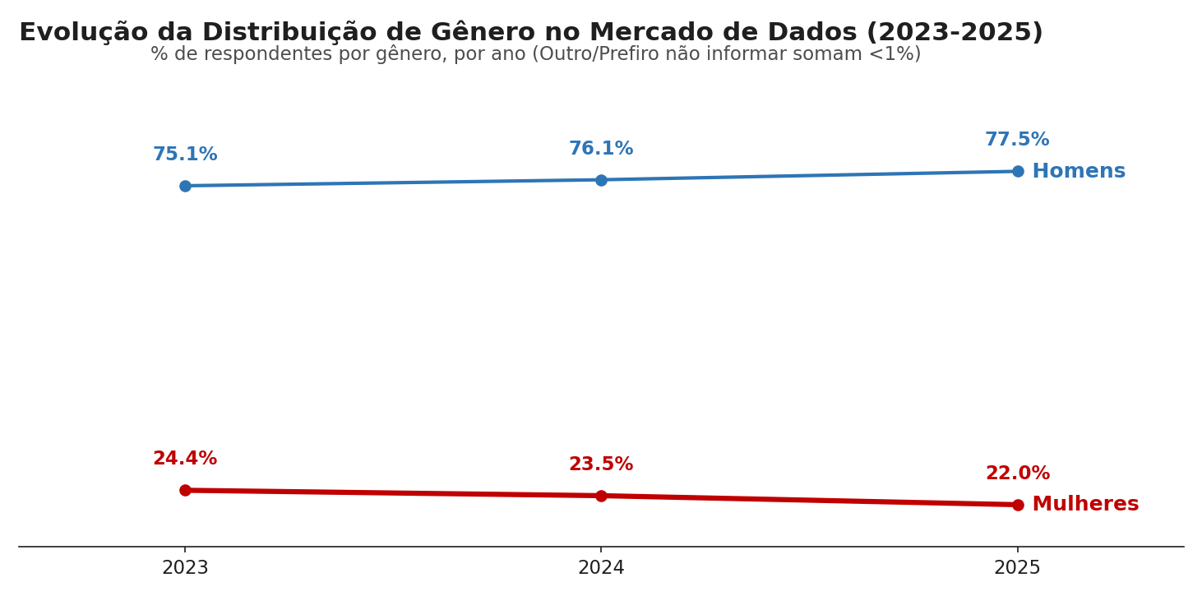
Figura 4 — Evolução da distribuição de gênero no mercado de dados (2023–2025).
Entre 2023 e 2025, a participação das mulheres apresentou uma queda de 24,4% para 22,0%, enquanto a presença masculina aumentou de 75,1% para 77,5%. Esse movimento mostra que, ao longo dos anos analisados, a representatividade feminina não se manteve estável, mas apresentou uma redução, ampliando a diferença de participação entre homens e mulheres. As categorias “outro/prefiro não informar” somam menos de 1%.
A desigualdade não está apenas na participação do mercado, mas também na remuneração. Cerca de 38,9% dos homens estão em faixas salariais superiores a R$12 mil reais mensais, enquanto as mulheres estão em 28,6%. Isso corresponde a uma diferença de 10,3 pontos percentuais no acesso às faixas mais altas de renda, evidenciando uma menor presença feminina entre os profissionais com maiores níveis de remuneração.
Os resultados indicam que o desafio não está somente na entrada das mulheres no mercado de trabalho. Envolve a permanência, progressão de carreira e acesso às posições mais valorizadas e bem remuneradas. Esse cenário reforça a necessidade de ações voltadas à contratação, desenvolvimento profissional, equidade salarial e promoção de mulheres a cargos de maior senioridade e liderança.

5.1 Há Indícios de Teto de Vidro na Carreira de Dados?
Para investigar se a desigualdade se manifesta de forma constante ou se intensifica ao longo da carreira, cruzamos representatividade de gênero com nível de senioridade:
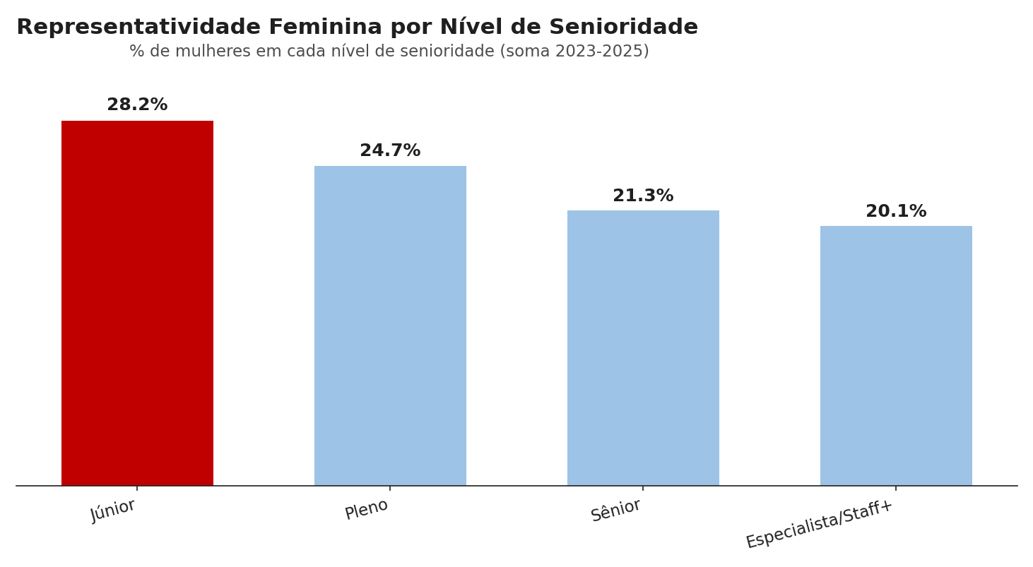
Figura 5 — Representatividade feminina por nível de senioridade.
O padrão observado é consistente: a participação feminina diminui progressivamente conforme aumenta a senioridade - 28,2% no nível júnior, 24,7% no pleno, 21,3% no sênior e apenas 20,1% no especialista/staff. Isso representa uma redução de 8,1 pontos percentuais entre o nível júnior e o nível mais elevado analisado.
Essa queda progressiva indica que, embora exista uma presença feminina significativa nos cargos iniciais, sua participação é menor nas posições de maior senioridade. O cenário é compatível com o fenômeno conhecido como “teto de vidro” - barreiras informais e estruturais que, ainda que não estejam explicitamente previstas em políticas ou regras organizacionais, podem dificultar o avanço de mulheres para posições de maior senioridade e responsabilidade.

5.2 O Gap Salarial ao Longo da Senioridade
Senioridade | % Homens em faixa alta | % Mulheres em faixa alta | Gap (p.p.)
Júnior | 1,2% | 0,9% | 0,3
Pleno | 10,1% | 7,4% | 2,7
Sênior | 55,5% | 44,5% | 11,0
Especialista/Staff+ | 83,3% | 84,3% | -1,0

O gap salarial não se apresenta de forma uniforme entre os diferentes níveis de senioridade. Nos níveis júnior e pleno, a diferença entre homens e mulheres em faixas salariais mais altas é relativamente pequena, com gaps de 0,3 e 2,7 pontos percentuais, respectivamente. No entanto, essa diferença aumenta de maneira expressiva no nível Sênior, chegando a 11,0 pontos percentuais.
Esse resultado chama atenção por indicar que a desigualdade salarial se torna mais evidente justamente em uma etapa intermediária-avançada da carreira. No nível Sênior, 55,5% dos homens estão em faixas salariais altas, contra 44,5% das mulheres, revelando uma diferença significativa no acesso às maiores remunerações.
No nível Especialista/Staff+, entretanto, o padrão se inverte: a proporção de mulheres em faixas salariais altas chega a 84,3%, enquanto entre os homens é de 83,3%, resultando em um gap de -1,0 ponto percentual. Esse resultado deve ser interpretado com cautela, considerando que a amostra feminina nesse nível é menor (70 mulheres contra 276 homens).
De forma geral, os dados sugerem que o principal ponto de atenção não está necessariamente na remuneração dos níveis iniciais ou no topo da carreira, mas principalmente na transição para posições seniores. É nesse estágio que a diferença salarial se torna mais acentuada, indicando a importância de investigar fatores relacionados à progressão, promoção e retenção de mulheres ao longo da carreira.

5.3 Representatividade por Cargo
Cargo | % Mulheres | Base (n)
Engenheiro de Dados/Data Engineer | 16,7% | 1.698
Analista de BI/BI Analyst | 22,5% | 1.117
Cientista de Dados/Data Scientist | 22,8% | 1.797
Analista de Dados/Data Analyst | 28,1% | 2.463
Analista de Negócios/Business Analyst | 32,1% | 520

Cargos mais técnicos apresentam menor representatividade feminina. Engenharia de Dados apresentou a menor participação de mulheres entre os cargos analisados, com 16,7%. Em contraste, funções mais próximas da análise e do negócio apresentam maior participação feminina, como Analista de Dados (28,1%) e, principalmente, Analista de Negócios (32,1%).

Esse resultado mostra um padrão de sub-representação feminina nas funções mais técnicas, especialmente em Engenharia de Dados, enquanto a presença feminina aumenta em posições associadas à análise e ao relacionamento com o negócio, ou seja, há um desbalanceamento de gênero entre diferentes trajetórias dentro da área de dados.

6. Quais tecnologias apresentam maior adoção entre os profissionais?
A análise de adoção tecnológica contemplou três frentes: linguagens de programação, provedores de nuvem e ferramentas de Business Intelligence.

6.1 Linguagens de Programação
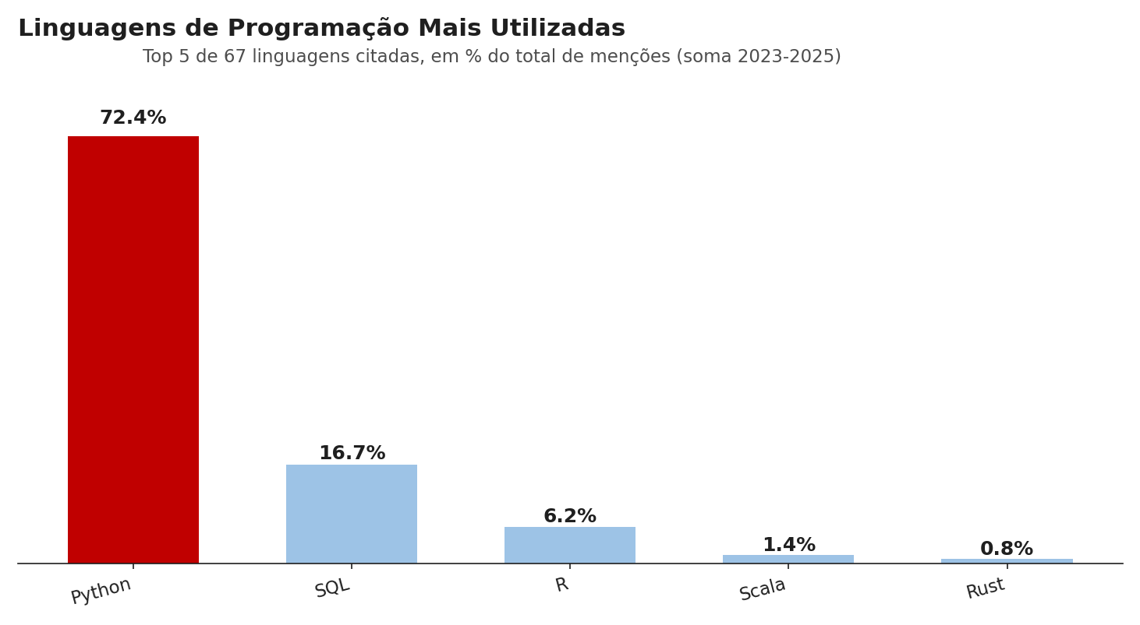
Figura 6 — Linguagens de programação mais citadas (% do total de menções).
Python apresenta ampla predominância entre as linguagens citadas: corresponde a 72,4% das menções, muito à frente de SQL (16,7%) e R (6,2%). Scala e Rust apresentam participação residual, com 1,4% e 0,8%, respectivamente.
Esse resultado evidencia a forte presença do Python na área de dados, sendo a linguagem mais utilizada entre os profissionais analisados. A distância em relação às demais linguagens é significativa: Python concentra mais de quatro vezes as menções de SQL e mais de onze vezes as de R.

6.2 Provedores de Nuvem
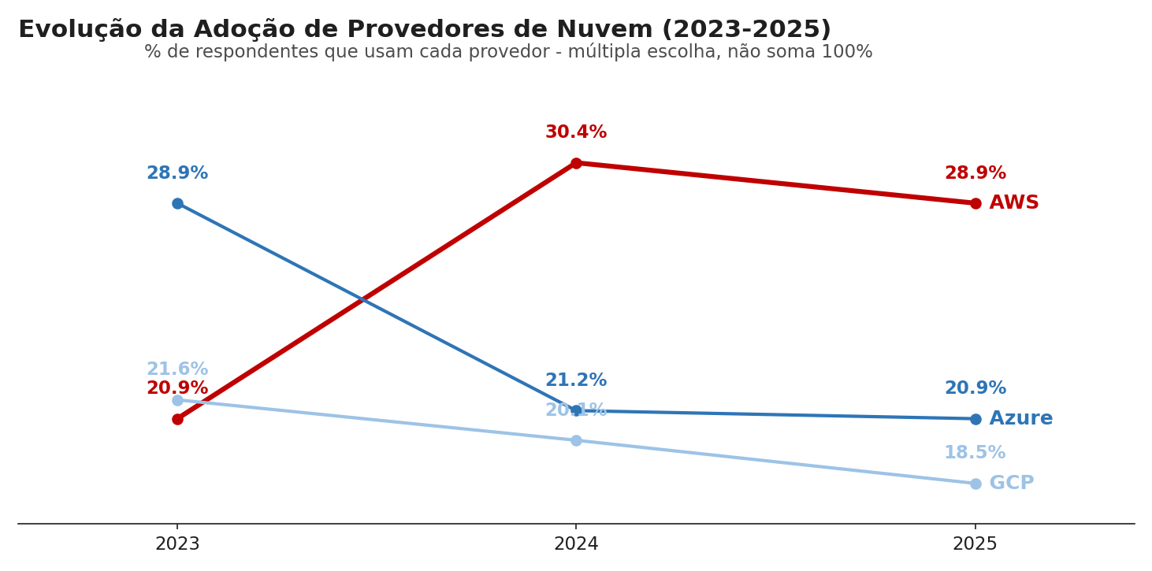
Figura 7 — Evolução da adoção de provedores de nuvem (2023–2025).
Em 2023, o Azure tinha a maior adoção, com 28,9%, enquanto a AWS aparecia com 20,9%. Em 2024, esse cenário se inverte, e a AWS passa para 30,4%, contra 21,2% do Azure. Em 2025, a AWS continua na liderança, com 28,9%, enquanto o Azure fica em 20,9%. O GCP, por sua vez, apresenta uma queda gradual, de 21,6% em 2023 para 18,5% em 2025.
A AWS ganhou espaço entre os profissionais analisados nos últimos anos, mostrando que a plataforma tem forte presença no mercado. Assim, sua utilização no projeto está alinhada às tecnologias mais utilizadas pelos profissionais da área.

6.3 Ferramentas de Business Intelligence
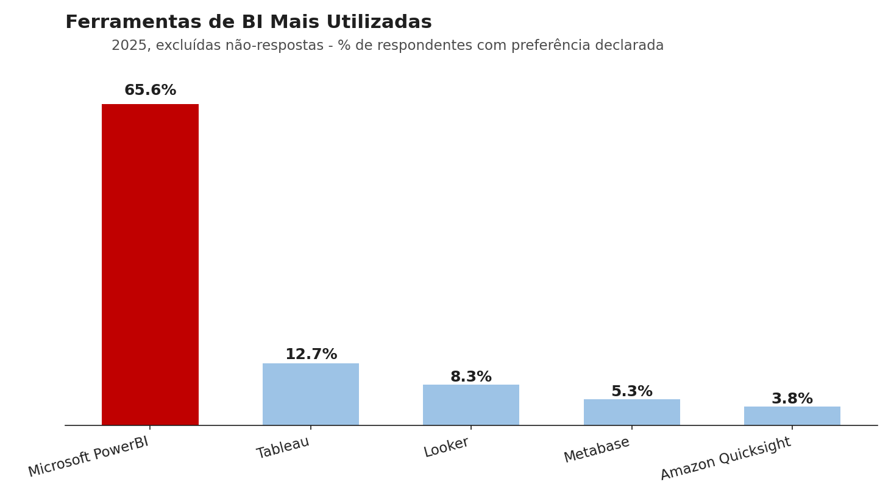
Figura 8 — Ferramentas de BI mais utilizadas em 2025 (excluídas não-respostas).
O Microsoft Power BI aparece com 65,6% das menções, ficando bem à frente das demais opções. Em seguida aparecem Tableau (12,7%) e Looker (8,3%), enquanto Metabase (5,3%) e Amazon QuickSight (3,8%) apresentam uma participação menor.
A diferença entre o Power BI e as outras ferramentas é bastante significativa, mostrando uma forte preferência pelo Power BI entre os profissionais analisados. Isso indica que a ferramenta possui uma presença relevante no mercado de dados e Business Intelligence, especialmente quando comparada às demais opções avaliadas.

7. Qual é o índice de adoção de Inteligência Artificial e seu impacto?
A adoção de Inteligência Artificial generativa foi analisada em duas dimensões: uso individual no dia a dia dos profissionais e prioridade estratégica declarada pela empresa empregadora.
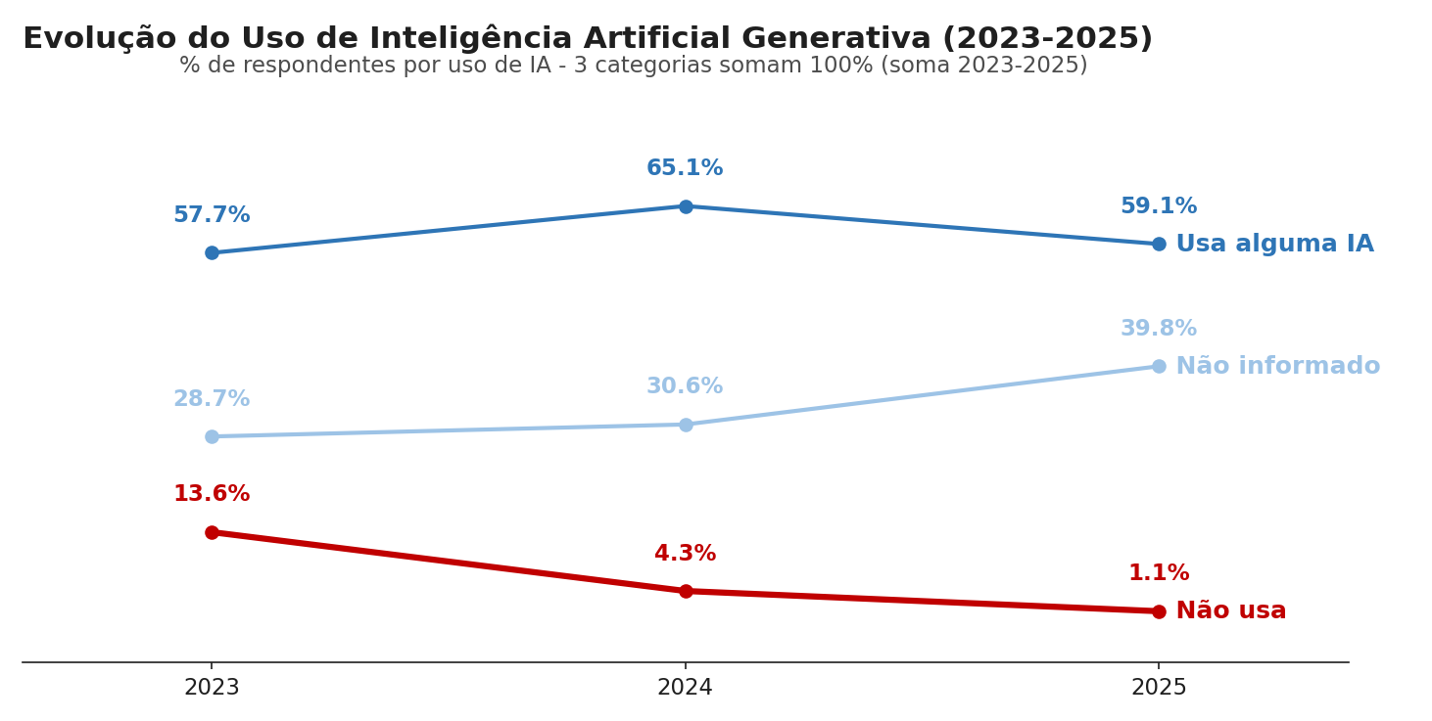
Figura 9 — Evolução do uso de Inteligência Artificial generativa (2023–2025).
A não utilização declarada de IA generativa caiu de 13,6% em 2023 para 1,1% em 2025, enquanto 59,1% declararam utilizar alguma ferramenta em 2025.
Descompasso estratégico: apesar da adoção individual estar próxima da universalização, apenas entre 6% (2023) e 11% (2025) das empresas tratam a IA generativa como uma das principais prioridades estratégicas. A maioria não soube opinar ou informou que o tema não é uma prioridade, mostrando que o uso da tecnologia pelos profissionais avança mais rapidamente do que sua incorporação às estratégias das empresas.
Principal barreira à adoção corporativa: entre os motivos relatados para a não adoção de IA generativa nas empresas, destacam-se a falta de expertise ou recursos e a falta de compreensão sobre os casos de uso, seguidas pela percepção de que os dados da empresa ainda não estão prontos para uso de IA Generativa e pela preocupação com segurança e privacidade dos dados. Isso indica que as principais dificuldades estão relacionadas à capacitação e à estrutura necessária para utilizar a tecnologia, e não apenas à resistência ou à desconfiança em relação à IA.
Oportunidade estratégica: existe uma janela real de diferenciação competitiva para a Instituição Financeira formalizar uma estratégia corporativa de IA generativa, já que a maioria do mercado ainda não o fez.

8. Existem diferenças relevantes entre regiões, senioridades ou modelos de trabalho?
Esta seção examina três eixos de variação frequentemente citados como determinantes de remuneração e oportunidade no mercado de dados: localização geográfica, nível de senioridade e modelo de trabalho.
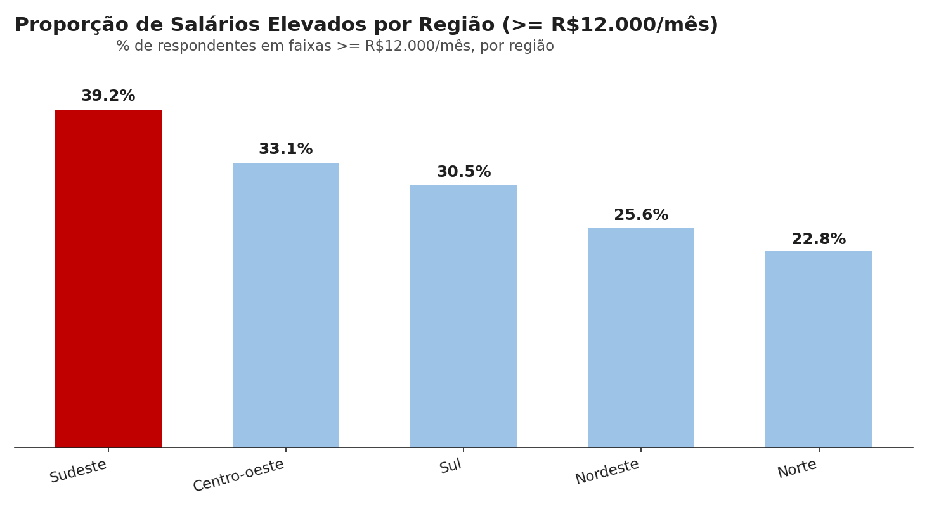
Figura 10 — Proporção de salários elevados por região (≥ R$12.000/mês).
Concentração e gap regional: 60,5% de todos os profissionais de dados do país estão concentrados na região Sudeste. Entre esses respondentes, 39,2% recebem salários iguais ou superiores a R$12.000/mês, contra apenas 22,8% no Norte — quase o dobro de chance de estar bem remunerado no Sudeste.

8.1 O que explica o Gap Regional?
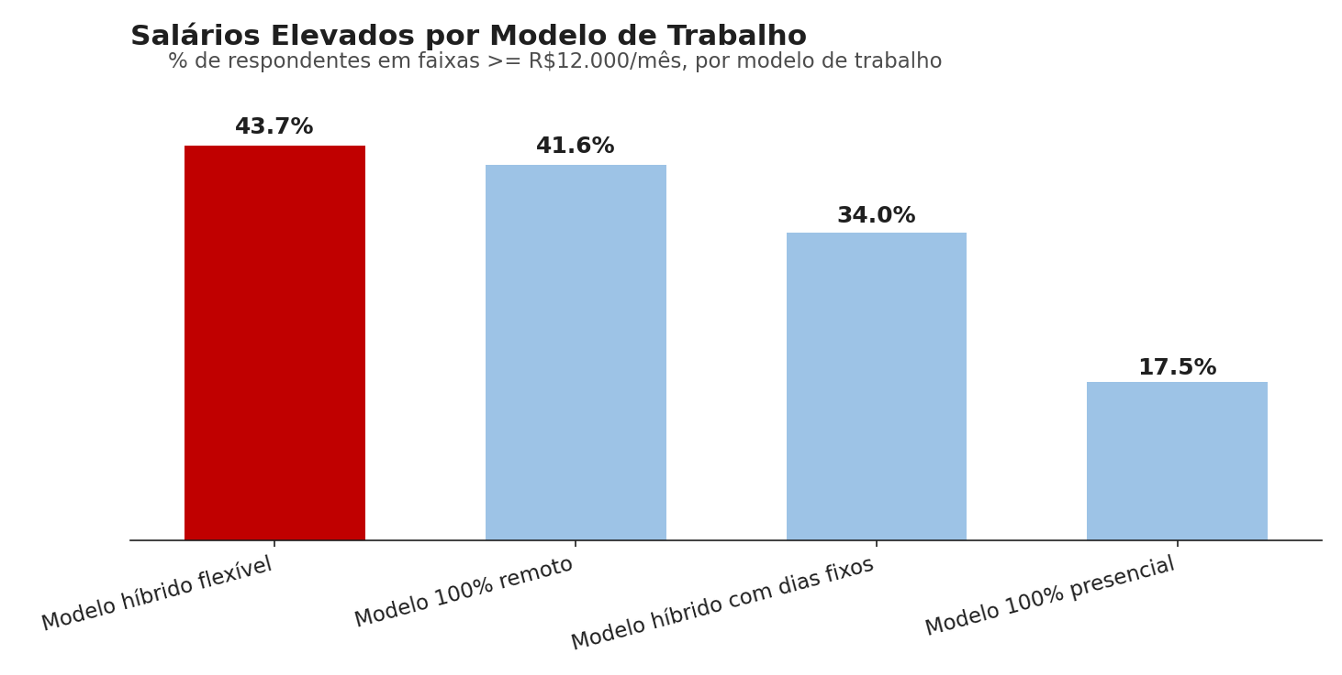
Figura 11 — Proporção de salários elevados por modelo de trabalho.
Senioridade é o fator mais determinante: a proporção de respondentes em faixa salarial alta salta de apenas 1,2% no nível Júnior para 83,7% no Especialista/Staff+ — uma diferença muito maior do que a observada entre as regiões.
A composição de senioridade explica parte do gap regional: o Sudeste concentra proporcionalmente mais profissionais Sênior e Especialista (43,3% somados) do que o Norte (31,4%). Ou seja, parte do maior nível de remuneração observado no Sudeste pode estar relacionada à maior presença de profissionais mais experientes na região, e não somente a diferenças de mercado ou de política salarial.
Modelo de trabalho: o modelo presencial 100% apresenta a menor proporção de salários elevados (17,5%), contra 43,7% no modelo híbrido flexível — plausivelmente porque cargos mais seniores e especializados tendem a ter maior autonomia para escolher modelos de trabalho mais flexíveis. O trabalho 100% remoto é o modelo mais comum entre os respondentes (41%), reforçando seu papel como alavanca de recrutamento para além do eixo Sudeste.

9. Quais oportunidades e desafios para empresas que desejam investir em Dados e IA?
A análise dos dados mostra que empresas que desejam investir em Dados e Inteligência Artificial precisam olhar além da adoção de ferramentas. O avanço tecnológico é importante, mas os principais desafios identificados estão ligados à capacidade de transformar dados em valor para o negócio, alinhar expectativas entre áreas e criar condições para atrair, desenvolver e reter profissionais qualificados.
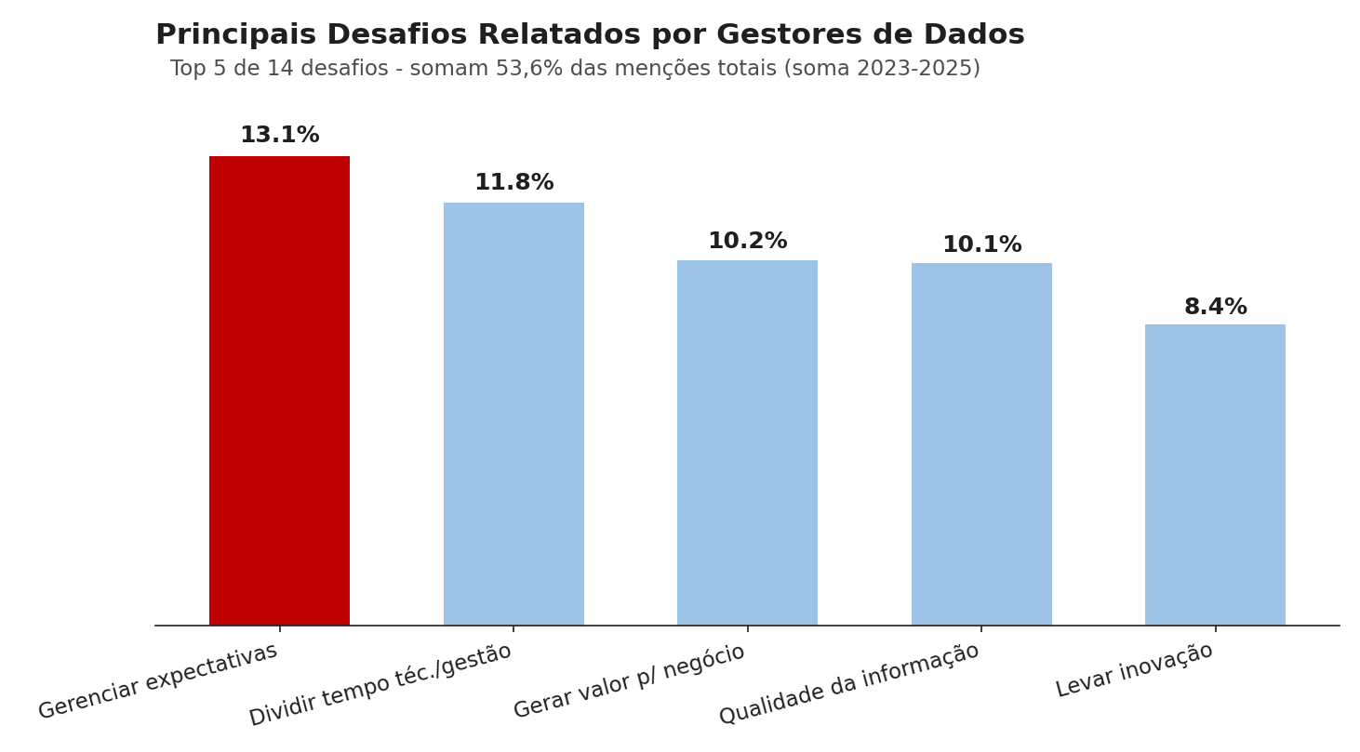
Figura 12 — Principais desafios relatados por gestores de dados.
Entre os desafios relatados por gestores de dados, o principal ponto de atenção é gerenciar expectativas das áreas de negócio, com 13,1% das menções. Em seguida aparece a dificuldade de dividir o tempo entre entregas técnicas e atividades de gestão, com 11,8%. A Figura 12 também mostra outros desafios relevantes: gerar valor para o negócio representa 10,2% das menções, qualidade da informação aparece com 10,1% e levar inovação soma 8,4%. Juntos, os cinco principais desafios representam 53,6% das menções totais, reforçando que a maturidade em dados depende de governança, clareza estratégica e integração entre as equipes técnicas e as áreas usuárias.
Para uma instituição financeira de grande porte, esse cenário representa uma oportunidade importante. O setor financeiro já aparece entre os mais relevantes no mercado brasileiro de dados, favorecendo a atração de talentos. Ao mesmo tempo, a competitividade do setor aumenta a disputa por profissionais experientes. Outro ponto crítico é a retenção: entre 19% e 20,5% dos respondentes, a depender do ano analisado, estão simultaneamente insatisfeitos e buscando uma nova oportunidade, o que sinaliza risco de rotatividade e possível perda de conhecimento acumulado.

9.1 Recomendações Estratégicas
- Tecnologia: priorizar AWS como plataforma cloud principal, mantendo Python e Power BI como ferramentas centrais da stack analítica. Essa escolha está alinhada ao comportamento observado no mercado e ao pipeline desenvolvido no projeto, que utiliza S3, Glue e Athena para ingestão, tratamento, consulta e validação dos dados.
- Capacitação em IA: investir em treinamentos formais sobre Inteligência Artificial generativa, com foco em casos de uso aplicáveis ao negócio. Como a principal barreira identificada está relacionada à falta de compreensão dos casos de uso e à falta de expertise, a empresa pode ganhar vantagem competitiva ao estruturar uma estratégia de IA antes que essa prática esteja plenamente consolidada no mercado.
- Diversidade: criar ações específicas para retenção e promoção de mulheres, principalmente nos níveis Pleno e Sênior. Os dados indicam queda na representatividade feminina conforme aumenta a senioridade, o que aponta para a necessidade de acompanhar progressão de carreira, equidade salarial e acesso a posições de maior responsabilidade.
- Modelo de trabalho: manter políticas flexíveis de trabalho remoto e híbrido como estratégia de ampliação do funil de recrutamento. Como o Sudeste concentra a maior parte dos profissionais e os maiores salários, a flexibilidade permite acessar talentos de outras regiões e reduzir a dependência de um único eixo geográfico.
- Gestão: desenvolver gestores de dados em comunicação, priorização e gestão de expectativas com as áreas de negócio. O maior desafio citado pelos gestores não é puramente técnico, mas organizacional, o que torna essencial fortalecer a ponte entre times analíticos e áreas decisoras.
- Retenção: monitorar continuamente profissionais insatisfeitos e com intenção de mudança de emprego. Esse indicador deve ser tratado como sinal antecipado de risco de rotatividade, permitindo ações preventivas de desenvolvimento, reconhecimento, mobilidade interna e revisão de condições de trabalho.

10. Conclusão
Este relatório apresentou um diagnóstico do mercado brasileiro de Dados, Analytics e Inteligência Artificial a partir de 14.002 respondentes válidos das três edições analisadas da pesquisa State of Data Brasil. As respostas às perguntas de negócio foram construídas com base em dados tratados, organizados e validados em uma arquitetura de dados na AWS, utilizando S3, Glue, Athena e tabelas nas camadas Bronze, Silver e Gold.
Os resultados indicam um mercado em consolidação, ainda concentrado em Finanças, Tecnologia e na região Sudeste, mas marcado por mudanças relevantes. A AWS ganhou força como plataforma cloud, Python se mantém como principal linguagem da área, Power BI aparece como ferramenta dominante de Business Intelligence e a adoção individual de Inteligência Artificial generativa já se tornou praticamente universal entre os profissionais analisados.
Ao mesmo tempo, os dados mostram desafios estruturais que não podem ser resolvidos apenas com tecnologia. A desigualdade de gênero na progressão de carreira, o risco de retenção de talentos, as diferenças regionais de remuneração e a dificuldade dos gestores em alinhar expectativas com as áreas de negócio indicam que empresas maduras em dados precisam combinar investimento técnico com estratégia de pessoas, governança e cultura analítica.
Para a Instituição Financeira, o principal valor deste diagnóstico está em orientar decisões práticas. A recomendação é fortalecer a base tecnológica em AWS, Python e Power BI, estruturar programas de capacitação em IA generativa, ampliar políticas de retenção e diversidade, manter modelos flexíveis de trabalho e preparar gestores para conectar dados às prioridades do negócio. Dessa forma, o investimento em Dados e IA deixa de ser apenas uma iniciativa tecnológica e passa a compor uma estratégia organizacional mais ampla.

Anexo — Fontes e Entregáveis Técnicos
Fonte de dados: State of Data Brasil, Data Hackers + Bain, edições 2023, 2024 e 2025 (Kaggle).
Entregáveis técnicos anexos a este relatório:
1. Tech_Challenge_Fase3_01_ETL_Bronze_Silver.py — Script PySpark do Glue Job de ETL Bronze → Silver
2. Tech_Challenge_Fase3_02_Modelagem_Silver_Gold.ipynb — Notebook do Glue Studio de modelagem Silver → Gold
3. Tech_Challenge_Fase3_03_Consultas_e_Graficos.ipynb — Notebook do Glue Studio de consultas analíticas e geração dos gráficos executivos
4. Arquitetura_Tech_Challenge_Fase3.drawio — Diagrama da arquitetura da solução
5. Tech_Challenge_Fase3_04_Consultas_Athena.sql — Script SQL de consultas de validação no Amazon Athena
Ambiente de execução: AWS Academy Learner Lab — Amazon S3, AWS Glue (Crawler, ETL Jobs, Data Catalog, Notebooks interativos), Amazon Athena.

